Nombre del Proyecto | MiniFit
QA responsable | Polet Adasme

ID Caso de Prueba | MIN-111
Nombre del caso de prueba | Validar que en catalogo - rol al filtrar por una fecha traiga los roles registrados en esos periodos de tiempo
Fecha | 26-11

Evidencia de Pruebas
Paso N°1 | Iniciar sesión
Paso N°2 | CATALOGO - ROLES  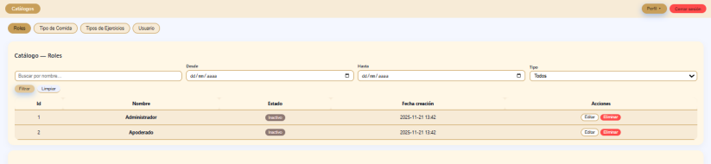
Paso N°3 | Filtrar por fechas  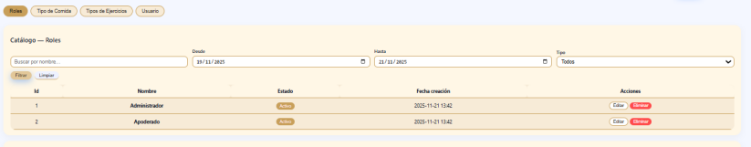
Paso N°4 | Filtrar por fechas en donde no se ha creado nada  